รายงานผลการจัดกิจกรรมการทดลอง ตามโครงการบ้านนักวิทยาศาสตร์น้อย ประเทศไทย
เรื่อง น้ำ ปรากฏการณ์ แรงตึงผิว
กิจกรรมการทดลองที่ 9 เนินน้ำ

1.จุดประสงค์
- เพื่อให้เด็กใช้ประสาทสัมผัสทั้งห้าในการหาคำตอบได้
- เพื่อให้เด็กสามารถปฏิบัติการทดลองเพื่อพิสูจน์สมมติฐานที่ตั้งไว้ได้
- เพื่อให้เด็กพัฒนาทักษะกระบวนการทางวิทยาศาสตร์
- เพื่อส่งเสริมความสามารถพื้นฐานด้านการเรียนรู้ ภาษา สังคม และการเคลื่อนไหวของเด็กปฐมวัย
2.ขั้นตอนการจัดกิจกรรม (สรุปสาระสำคัญ) ที่แสดงให้เห็นว่าเด็กได้ปฏิบัติ และได้พัฒนาด้านต่าง ๆ ตามผลที่เกิดกับเด็ก
การทดลองเรื่อง เนินน้ำ เมื่อใส่น้ำลงในขวดหรือแก้วเกือบเต็ม ใช้หลอดหยดค่อย ๆ หยดน้ำลงในแก้วทีละหยดจนเกือบล้นแล้วแต่ไม่ให้ล้นออกมา จะเกิดรอยนูนขอนน้ำขึ้นตรงกลางแก้ว เรียกว่า เนินน้ำ เนินน้ำเกิดจากโมเลกุลหน่วยเล็ก ๆ ของน้ำจับตัวกันอย่างหนาแน่น ทำให้เกิดแรงตึงผิวน้ำนูนขึ้น และยึดกันไว้ไม่ให้ล้นออกมา เด็กเรียนรู้จากการลงมือปฏิบัติด้วยตนเอง เด็กได้รับความสนุกสนาม ระหว่างลงมือปฏิบัติเด็กเรียนรู้การคิดการแก้ปัญหาด้วยตนเอง เรียนรู้จากการตั้งคำถามว่า ทำไม เพราะอะไร จากการทดลอง ควบคู่กับการฝึกให้เด็กรู้จักการเปรียบเทียบแยกแยะถึงการเปลี่ยนแปลงที่เกิดขึ้น และร่วมกันสรุปการทดลองจากสิ่งที่ได้รับจากการลงมือปฏิบัติจริง

ภาพวัสดุอุปกรณ์ที่ใช้ในการทำกิจกรรม

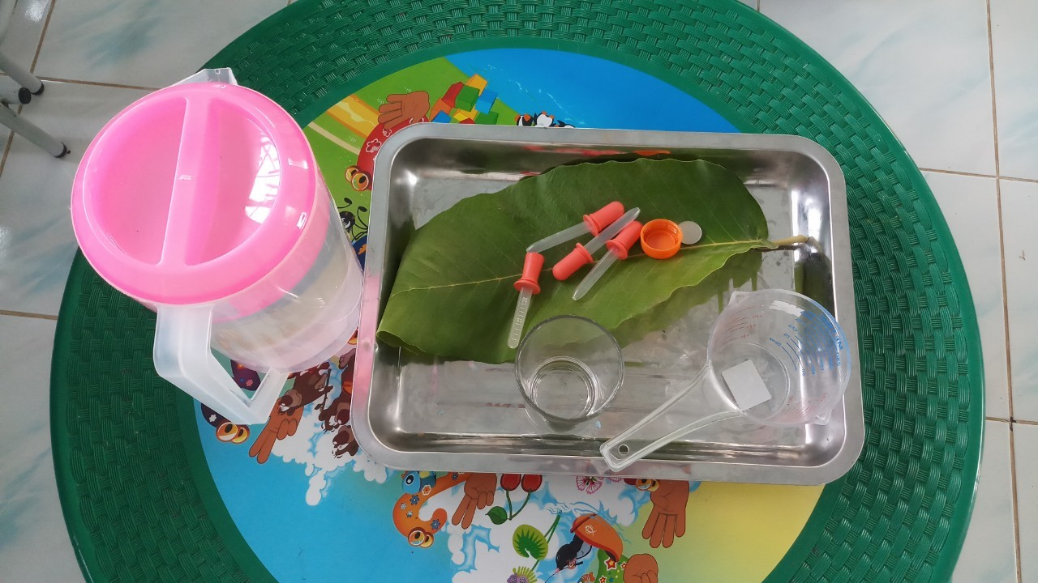

ภาพเด็กปฏิบัติกิจกรรม

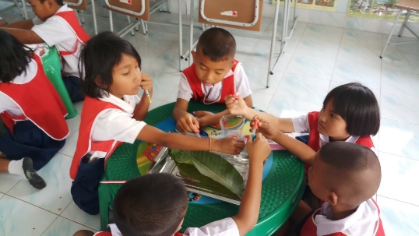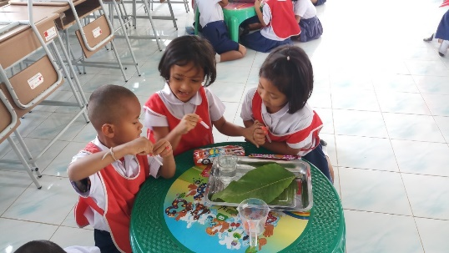
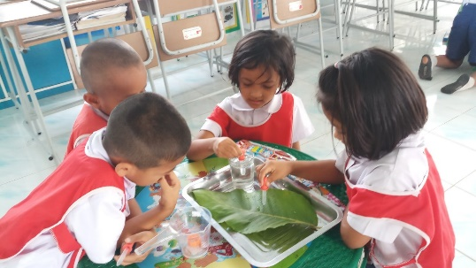
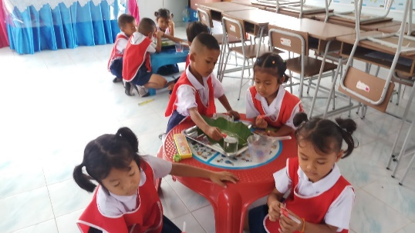

ภาพเด็กนำเสนอผลงาน

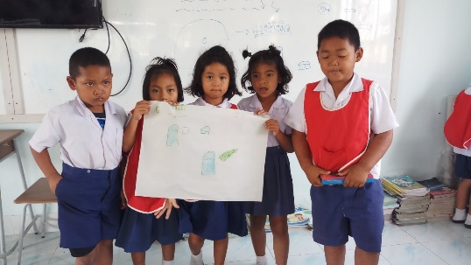
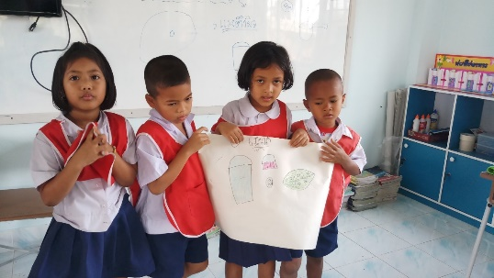

ภาพผลงานที่สำเร็จของเด็ก

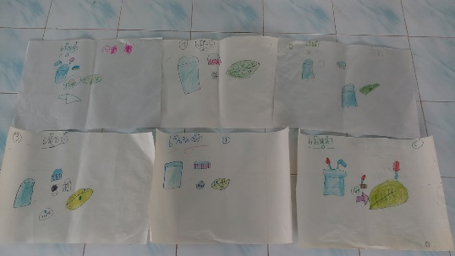
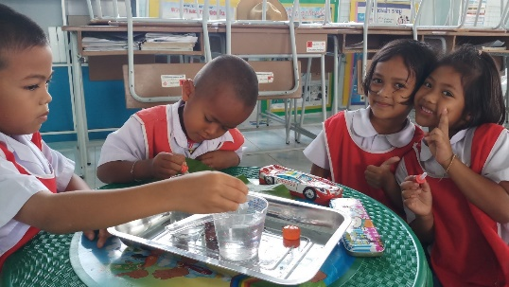

3.ผลที่เกิดขึ้นกับเด็ก (ตามจุดประสงค์ของกิจกรรม)
3.1 เด็กสามารถใช้ประสาทสัมผัสทั้งห้าในการหาคำตอบได้
3.2 เด็กสามารถปฏิบัติการทดลองเพื่อพิสูจน์สมมติฐานที่ตั้งไว้ได้
3.3 เด็กพัฒนาทักษะกระบวนการทางวิทยาศาสตร์
3.4 เด็กเกิดการพัฒนาตรงกับแนวทางการส่งเสริมความสามารถพื้นฐานด้านการเรียนรู้ ภาษา สังคม และการเคลื่อนไหวของเด็กปฐมวัย

4.ผลการพัฒนาความสามารถของเด็กปฐมวัย
4.1 ด้านการเรียนรู้/ด้านภาษา/ด้านสติปัญญา
ด้านการเรียนรู้
- เด็ก ๆ สามารถเล่า /บอก วิธีการหาคำตอบของตนเองได้
- เด็ก ๆ ได้เรียนรู้การทดลองเนินน้ำ
- เด็กได้เรียนรู้ปรากฏการณ์แรงตึงผิว
ด้านภาษา
- เด็กมีพัฒนาการด้านภาษาจากการสนทนาโต้ตอบแสดงความคิดเห็น
- ทักษะด้านภาษาจากการพูด บรรยาย เล่า สิ่งที่สังเกต
ด้านสติปัญญา
- เด็กรู้จักการคิดการแก้ปัญหาด้วยตนเองในการวางแผนและปฏิบัติตามแผน
- เด็กรู้จักการเชื่อมโยงและแสดงความรู้สึกและสร้างสรรค์ผ่านสื่อ
- เด็กสามารถใช้ภาษาในการถ่ายทอดความเข้าใจของตนเองได้ จากการสังเกต จำแนก เปรียบเทียบ และมีเจตคติที่ดีต่อการเรียนรู้

4.2 ด้านสังคม
- เด็กสามารถทำงานร่วมกับผู้อื่นได้
- เด็กแสดงความคิดเห็นของตนเองและยอมรับฟังความคิดเห็นของผู้อื่น
- เด็กเคารพกฎกติกาและปฏิบัติตามข้อตกลงของห้องเรียน
4.3 ด้านอารมณ์และจิตใจ
- เด็กได้รับความสนุกสนานจากการปฏิบัติกิจกรรม
- เด็กเรียนรู้พึงพอใจในการปฏิบัติกิจกรรม
4.4 ด้านการเคลื่อนไหวและทักษะการรับรู้ประสาทสัมผัส
- เด็กเคลื่อนไหวหยิบจับ สื่อและอุปกรณ์ต่าง ๆ ได้อย่างคล่องแคล่ว
- เด็กสามารถใช้ประสาทสัมผัสในการสังเกตด้วยตนเองจนได้ข้อมูลที่ชัดเจน

